PLAN ODNOWY MIEJSCOWOŚCI

LUBANIA

NA LATA 2009-2017

HERB GMINY SADKOWICE



SPIS TREŚCI:

- Uchwały.

- Nasza wieś.

- Historia wsi.

- Zasoby sołectwa.

- Diagnostyka aktualnej sytuacji sołectwa.

- Analiza Rozwoju Wsi Lubania na lata 2009-2017.

- Arkusz planowania:

- Opis zadania priorytetowego.

- Krótkoterminowy plan odnowy wsi.

5. Zarządzanie.

- UCHWAŁY.

- W dniu 12.08.2009r. mieszkańcy sołectwa Lubania podjęli decyzje
o przystąpieniu do opracowania Planu Odnowy Miejscowości Lubania.

- Wytypowana została grupa osób odpowiedzialnych za opracowanie
Planu Odnowy Miejscowości Lubania. Są to:

- Fit Sylwester - 37 lat, rolnik, wykształcenie średnie,
jest właścicielem gospodarstwa rolnego.
- Górski Mariusz- 37 lat, rolnik, wykształcenie średnie,
jest właścicielem gospodarstwa rolnego.
- Kamińska Agnieszka- 39 lat, wykształcenie średnie,
prowadzi gospodarstwo rolne.
- Matysiak Rafał - 38 lat, rolnik, wykształcenie średnie,
posiada gospodarstwo rolne.
- Olszewska Katarzyna- 39 lat, wykształcenie średnie,
prowadzi gospodarstwo rolne.
- Olszewski Tomasz - 42 lata, rolnik, wykształcenie zawodowe,
posiada gospodarstwo rolne,
od 2007r. Sołtys wsi Lubania.
- Stańczak Magdalena- 35 lat, wykształcenie średnie,
prowadzi gospodarstwo sadownicze.

Niniejsze opracowanie zawiera charakterystykę miejscowości Lubania wchodzącej w skład sołectwa Lubania, inwentaryzację zasobów służącą odnowie miejscowości, analizę SWOT, czyli mocne i słabe strony miejscowości, opis planowanych zadań inwestycyjnych i przedsięwzięć aktywizujących społeczność lokalną na lata 2009-2017.

2. NASZA WIEŚ-Charakterystyka miejscowości.

Lubania to miejscowość położona na terenie województwa łódzkiego,
w powiecie rawskim, w gminie Sadkowice. Gmina Sadkowice położona jest we wschodniej części województwa łódzkiego. Oddalona jest około 20 km od Rawy Mazowieckiej, siedziby powiatu rawskiego oraz 10 km od Nowego Miasta nad Pilicą należącego do powiatu grójeckiego w województwie mazowieckim. Wieś Lubania jest to typowa miejscowość rolnicza, na gruntach której uprawia się głównie owoce: jabłonie, grusze, śliwy, wiśnie, czereśnie oraz porzeczki i truskawki. Rolnictwo w miejscowości charakteryzuje się również, podobnie jak w całym województwie łódzkim, znacznym rozdrobnieniem gospodarstw rolnych. Podstawowym źródłem utrzymania dla większości mieszkańców Lubani jest rolnictwo i sadownictw, którego dochodowość jest zależna od warunków pogodowych oraz cen. W ostatnich latach corocznie występują klęska suszy lub mrozowe. Jednakże ludność rolnicza wykazuje aktywność w poszukiwaniu innych pozarolniczych źródeł dochodów. Usytuowanie gminy z dala od ośrodków wielkiego przemysłu sprawia, że środowisko naturalne miejscowości sprzyja rekreacji i aktywnemu wypoczynkowi.
Powierzchnia miejscowości wynosi 461,29 ha.
Obecnie liczba mieszkańców wsi Lubania wynosi 258 osób:
- do 18 lat- 42 osoby.
- powyżej 18 lat- 216 osób.
Społeczność sołectwa Lubania zdecydowała się przystąpić do ,, Planu Odnowy
Miejscowości Lubania na lata 2009-2017” ze względu na szanse poprawienia
wizerunku i funkcjonalności wsi Lubania.
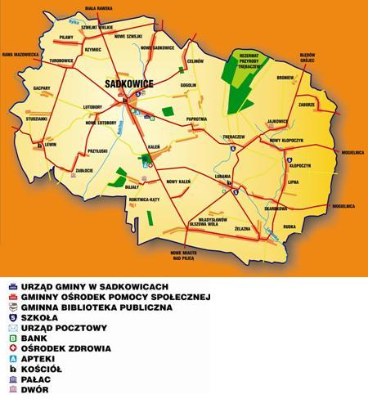
- HISTORIA WSI.

Historia wsi zaczyna się od gniazda rodu Lubańskich herbu Radwań
z początkiem XV wieku.
Pierwszym znanym z tego rodu był Andrzej Lubański podczaszy dworu
księcia Ziemowita IV.
We wsi Lubania znajduje się kościół od 1413 roku, pierwszy był drewniany.
W roku 1579 wieś Lubania miała 8 łanów, 7 zagrodników i 3 rzemieślników.
Z dniem 1.01.1867r. powstał urząd gminy w Lubani, który funkcjonował
do 1972r.W roku 1880r. Lubania miała 39 domów, 414 mieszkańców
oraz obszar 498 mórg ziemi.
W tym samym roku również powstała szkoła elementarna w której
uczyło się 60 dzieci.
W latach 1887-1893 zbudowano nowy kościół murowany.
w 1916r. zorganizowała się Ochotnicza Straż Pożarna. W 1922r. powstał
Urząd Pocztowo-Telegraficzny.
W 1926r. utworzyła się przy OSP orkiestra strażacka.
W latach 1934-1937 wybudowano i wyposażono remizę strażacką,
ze świetlicą w której mogli spotykać się mieszkańcy wsi.
W latach 1950-1972 w remizie funkcjonowało kino, na owe czasy
ogromna rozrywka, jak również edukacja dla wsi.
Istnieje ona do czasów obecnych.
We wsi znajdują się dwie kapliczki jedna stojąca przy remizie strażackiej,
a druga przy przystanku autobusowym.
W latach 70 ubiegłego wieku funkcjonowało Kółko Rolnicze,
Skład Węglowo-Nawozowy, Punkt Skupu Płodów Rolnych, Młyn Zbożowy,
Olejarnia, Mleczarnia, Piekarnia, Klub Prasy i Książki ze świetlicą z której
licznie korzystała tutejsza młodzież.

- ZASOBY MIEJSCOWOŚCI LUBANIA-Inwentaryzacja zasobów służących odnowie miejscowości

Największymi atutami naszej wsi są:
- Kościół parafialny pod wezwaniem Przemienia Pańskiego.
Przy kościele gromadzą się dzieci i młodzież w różnych grupach:
- oaza młodzieżowa
- schola śpiewająca
- szkoła gitarowa
- grupa animatorów
- młodzieżowe kółko różańcowe
- ministranci i lektorzy
Parafia posiada dwa cmentarze, na jednym znajduje się kaplica cmentarna
z XVIII wieku.
2) Zespół Szkół w Lubani
- Szkoła Podstawowa im. Marszałka Józefa Piłsudskiego.
- Gimnazjum im. kard. Stefana Wyszyńskiego.
Do szkoły uczęszczają dzieci z pobliskich miejscowości.
Ogólna liczba uczniów wynosi 255. Przy szkole znajduje się sala
gimnastyczna i boisko. Szkoła jest centrum edukacji, integracji
i ośrodkiem życia kulturalno wychowawczego.
We wsi znajduje się Ochotnicza Straż Pożarna, przy której działa
orkiestra strażacka, uświetnia ona wszelkie uroczystości na szczeblu
parafialnym, szkolnym, gminnym, powiatowym i wojewódzkim.
Wieś posiada takie instytucje jak:
- Poczta
- Bank Spółdzielczy
- Sklepy spożywczo-przemysłowe
- Zakład pogrzebowy
- Sklep ogrodniczy
- Punkty skupu owoców
- Lecznica weterynaryjna
- Klub dyskotekowy
Przez Lubanię przepływa rzeka otoczona lasem olchowym zaliczonym
jako rezerwat. Takie położenie wsi powoduje że tradycyjne procesje
Bożego Ciała i Drogi Krzyżowej są wyjątkowo podniosłe i uroczyste.
Do tradycji weszły organizowane dożynki parafialne oraz uroczysta
wigilia, która przyciąga tysiące osób.

Małą galeria

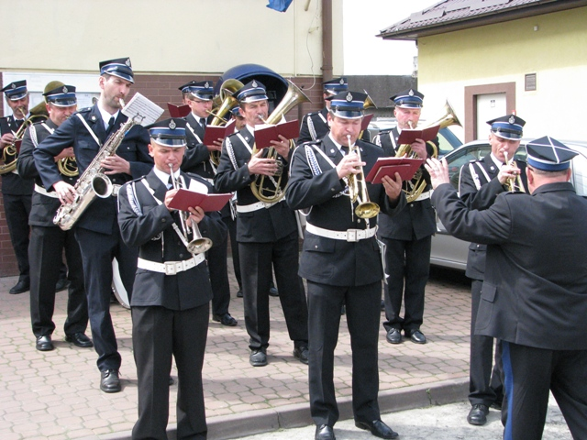
Orkiestra strażacka z Lubani
uświetnia swoimi występami uroczystości parafialne, szkolne, gminne, powiatowe i wojewódzkie
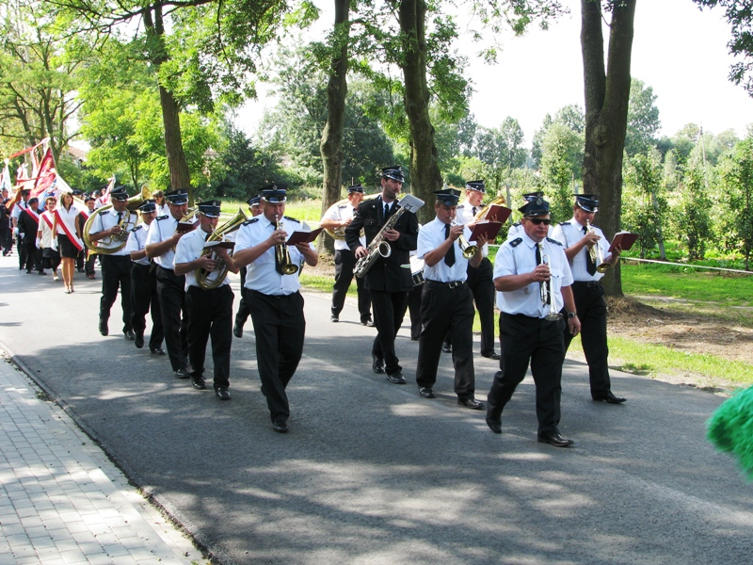

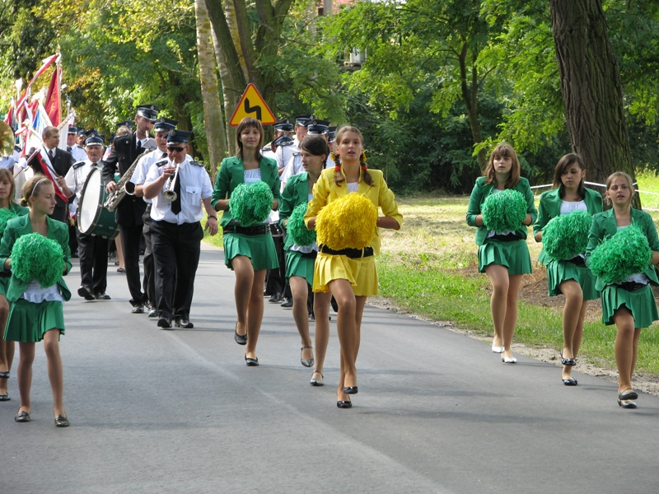
Cheerleaderki z Zespołu Szkół w Lubani
podczas Dożynek Powiatowych oraz Jarmarku Wojewódzkiego

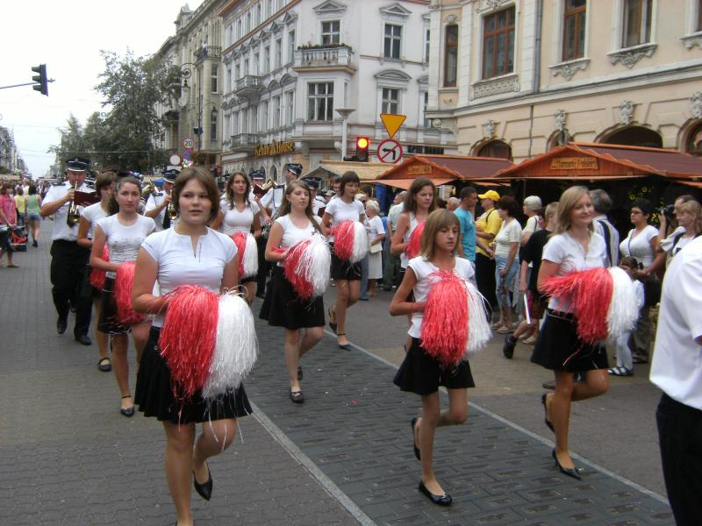

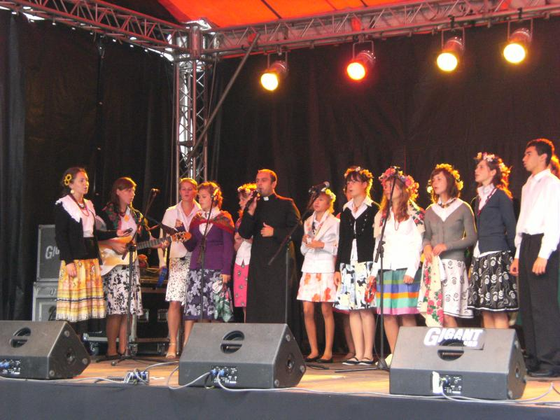

Schola śpiewająca z Lubani podczas Jarmarku Wojewódzkiego

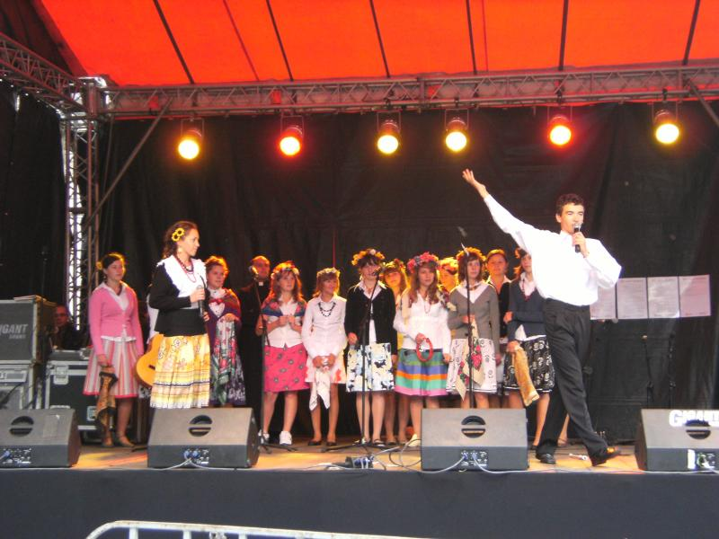

c) DIAGNOSTYKA AKTUALNEJ SYTUACJI
MIEJSCOWOŚCI LUBANIA

Lubania to miejscowość zwartej zabudowie, którą tworzą domy jednorodzinne.
Mieszkańcy dbają o wizerunek swoich posesji. Cechą wyróżniającą
wieś jest duża rotacja ludności z pobliskich miejscowości przez znajdujące
się w niej instytucje:

- kościół
- szkoła
- poczta
- bank
- sklepy

Wieś Lubania jest bardzo dobrze skomunikowana siecią dróg asfaltowych:

- powiatowych
- gminnych
- lokalnych

Głównym źródłem utrzymania większości mieszkańców wsi są gospodarstwa sadownicze. Kilkanaście siedlisk pełni funkcje domów letniskowych.

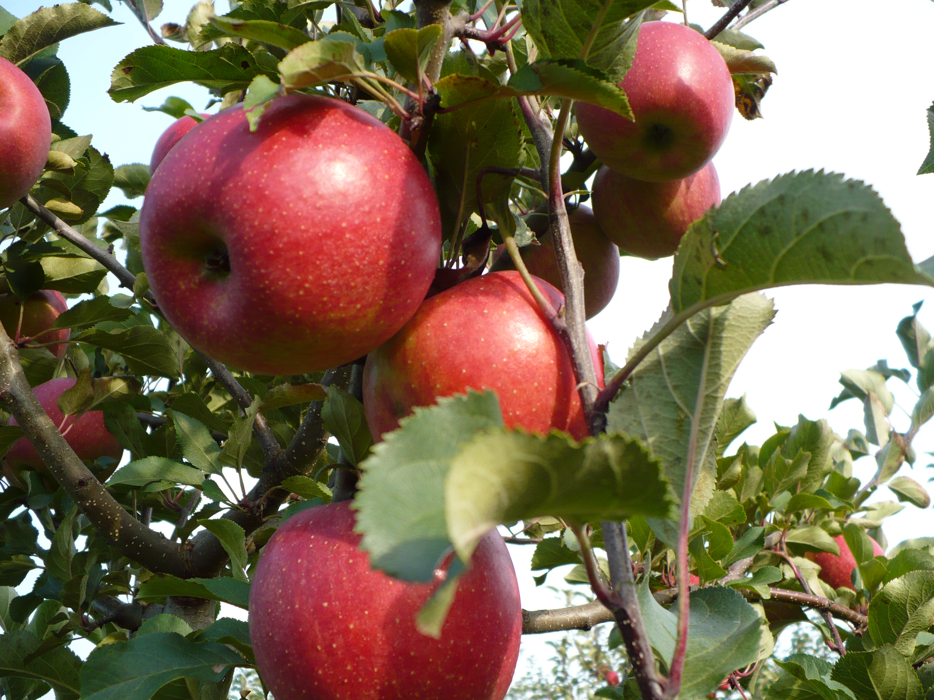

STRUKTURA GATUNKÓW PRZEDSTAWIA SIĘ NASTĘPUJĄCO:

- Grunty orne - 383,82 ha
- Lasy - 20,33 ha
- Łąki - 33,47 ha
- Pozostałe - 23,67 ha

PODZIAŁ GRUNTÓW NA KLASY (bez lasów i gruntów pozostałych):

- III - 260,83
- IV - 117,19
- V -, 35,32
- VI - 3,95

d). ANALIZA ROZWOJU WSI LUBANIA
NA LATA 2009-2017 -
Ocena mocnych i słabych stron miejscowości

SILNE STRONY: | SŁABE STRONY:
- dobra lokalizacja  - zespół szkół  - kościół parafialny  - dobra organizacja wśród  mieszkańców  - liczne grono zdolnej młodzieży  - dobra współpraca z Urzędem Gminy  - przynależność do LGD „Kraina Rawki” | - brak parkingów  - brak chodników  - brak kanalizacji  - brak zatok przystankowych  - stara remiza OSP  - brak zbiornika retencyjnego  z ujęciem przeciwpożarowym  - brak przejścia dla pieszych
OKAZJE: | ZAGROŻENIA:
- programy unijne  - poprawienie wizerunku  i funkcjonalności wsi  - poprawienie warunków życia na wsi  - rozwój instytucji  - poprawa bezpieczeństwa  - rozwój przedsiębiorczości na  terenach wiejskich  - wzrost atrakcyjności turystycznej i inwestycyjnej obszarów wiejskich | - zła sytuacja sadownictwa  - niebezpieczna droga dzieci  do szkoły  - złe miejsca parkingowe  utrudniające komunikacje  - wysokie koszty produkcji  w rolnictwie  - bezrobocie  - niebezpieczeństwo niepełnego wykorzystania szans jakie dają środki UE  - niestabilny system prawny w Polsce

3. ARKUSZ PLANOWANIA - opis planowanych zadań inwestycyjnych i przedsięwzięć aktywizujących społeczność lokalną w latach 2009 -2017

,, Nasze Sołectwo bezpieczne i funkcjonalne”.

PRIORYTET :
Przebudowa parkingów obok kościoła i przebudowa chodnika w centrum wsi Lubania to najważniejsze zadanie związane z kształtowaniem obszarów o szczególnym znaczeniu dla zaspokojenia potrzeb mieszkańców wsi Lubania

CELE :
Stworzenie miejsc parkingowych w centrum miejscowości dla ludności tutejszej i przyjezdnej oraz przebudowa chodnika umożliwiającego bezpieczne przejście mieszkańców do centrum wsi oraz dzieci i młodzieży do szkoły. Poprawa jakości życia mieszkańców Lubani, wzrost atrakcyjności turystycznej i inwestycyjnej wsi poprzez przebudowę parkingów i chodnika w centrum miejscowości na obszarach o szczególnym znaczeniu dla mieszkańców.

PROJEKTY:
Nazwa projektu: „Przebudowa parkingów i chodnika w miejscowości Lubania”, w tym:
- Przebudowa parkingów w miejscowości Lubania
- Przebudowa chodnika w miejscowości Lubania

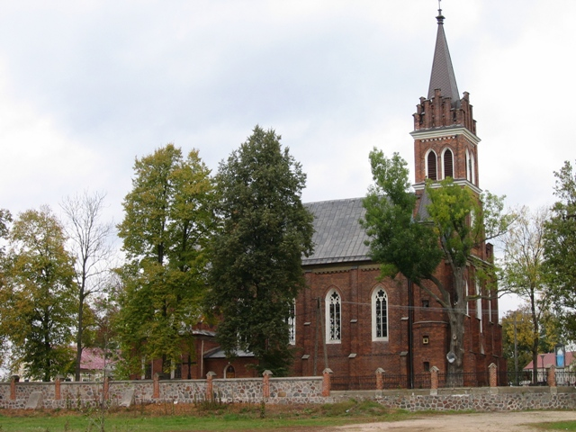
Kościół parafialny pod wezwaniem Przemienia Pańskiego w Lubani
a) OPIS ZADANIA PRIORYTOWEGO.

Zadaniem priorytetowym przewidzianym do realizacji w ramach
,, Planu Odnowy Miejscowości Lubania 2009-2017” jest projekt pn.
,, Przebudowa parkingów i chodnika w miejscowości Lubania” W ramach tego zadania planuje się wykonanie:
- Przebudowy parkingów w miejscowości Lubania
- Przebudowy chodnika w miejscowości Lubania
Parkingi znajdują się w centrum miejscowości Lubania, przy kościele parafialnym pw. Przemienienia Pańskiego i będą umożliwiały bezpieczne parkowanie samochodów przez mieszkańców jak i osoby przyjezdne. Są to dwa parkingi tzw. potocznie parking dolny i parking górny.
Obszar na którym będzie wykonywane przedmiotowe zadanie to obszar o szczególnym znaczeniu dla mieszkańców wsi. Zadnie wpłynie na poprawę jakości życia na obszarach wiejskich oraz zaspokojenie potrzeb społecznych.
Przyczyni się również do promowania obszarów wiejskich. Wpłynie również na wzrost atrakcyjności turystycznej i inwestycyjnej obszarów wiejskich.
Przebudowa parkingów jest niezbędna gdyż stan istniejących parkingów zamiast promować miejscowość to ją szpeci. W okresach świątecznych oraz podczas imprez okolicznościowych duża ilość pojazdów z łatwością będzie mogła zaparkować w odpowiednim miejscu. Parkingi te poprawią wizerunek i estetykę naszej wsi.
Przebudowa chodnika przy drodze gminnej przyczyni się do bezpiecznego dojścia przez naszych mieszkańców do centrum wsi oraz dzieci i młodzieży do szkoły. Chodnik również znajduje się w centrum wsi i ma szczególne znaczenie dla wsi. Poprawi wizerunek i estetykę wsi. Przyczyni się do poprawy jakości życia mieszkańców oraz wpłynie na wzrost jej atrakcyjności turystycznej i inwestycyjnej. Na uwagę zasługuje również fakt, że na trasie planowanego do realizacji chodnika odbywa się corocznie procesja podczas uroczystości „Bożego Ciała”.

Przedsięwzięcia wyżej wymienione poprawią w znacznym stopniu wizerunek naszej wsi, jej funkcjonalność i bezpieczeństwo. Realizacja zadania umożliwi rozwój tożsamości społeczności wiejskiej i zachowanie specyfiki obszarów wiejskich. Realizacja zadani priorytetowego przyczyni się do wzrostu zadowolenia całego społeczeństwa oraz zmotywowania do dalszych działań na rzecz wsi.
Planowany do przebudowy chodnik przebiega m.in. obok Zespołu Szkół w Lubani.
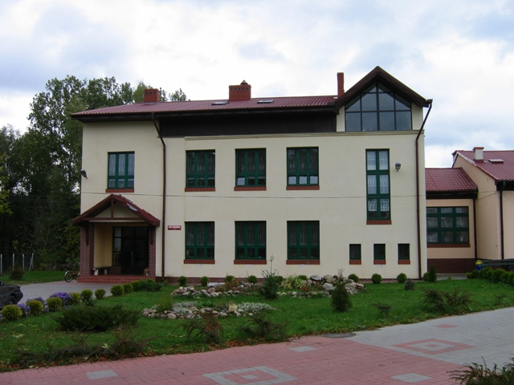
Zespół Szkół w Lubani

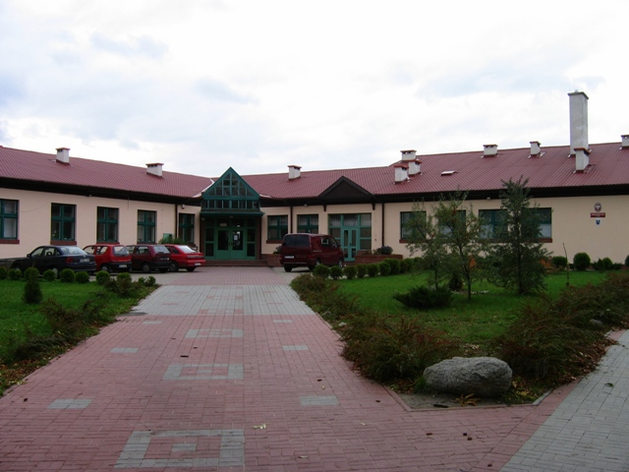
Zespół Szkół w Lubani

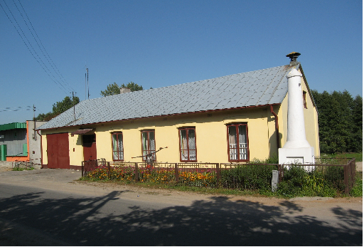
Strażnica OSP w Lubani

4. KRÓTKOTERMINOWY PLAN ODNOWY WSI

Co chcemy  zrobić? | Przybliżony  koszt. | W jakim  okresie? | Źródło  finansowania.
1. Przebudowa parkingów i chodnika w miejscowości Lubania  w tym:  - Przebudowa parkingów w miejscowości Lubania  -Przebudowa chodnika w miejscowości Lubania | 800 000 tys. zł. | 2009-2017r. | Fundusze  PROW  75%  Budżet Gminy  25%

5. ZARZĄDZANIE

Za realizacje całego planu odpowiedzialny będzie lider grupy
- Tomasz Olszewski.

